الجمهورية الجزائرية الديمقراطية الشعبية
متوسطة 368 مسكن –السويدانية- دورة :2023/2024 الامتحان التجريبي لشهادة التعليم المتوسط
اختبار في مادة : العلوم الفيزيائية و التكنولوجيا المدة: ساعة و نصف
الجزء الأول : (12 نقطة)
التمرين الأول: (6نقاط)
- بغرض تحضير محلول (كلور الرصاص)، وضعنا قطعة نقية من معدن الرصاص ثم سكبنا عليها حجما كافيا من محلول كلور الهيدروجين (H⁺+Cl⁻) فانطلق غاز وتشكل المحلول.
- سمّ الغاز المنطلق وكيف يتم الكشف عنه.
- اكتب المعادلة الكيميائية المنمذجة للتفاعل الحادث.
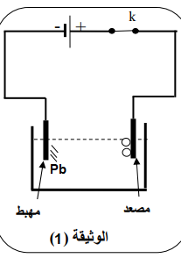
- سمّ الفرد الكيميائي الذي لم يشارك في التفاعل، ثم بيّن كيفية الكشف عنه.
- وضعنا المحلول الناتج في وعاء تحليل مسرياه من الغرافيت (الفحم) ثم حققنا التركيب التجريبي الموضح في الوثيقة -01-.
بعد غلق القاطعة (k) ترسبت شعيرات معدنية عند المهبط وعند المصعد انطلق غاز أزال لون كاشف النيلة.
- عبّر بمعادلة كيميائية عن التفاعل الحادث عند كل مسرى ثم اكتب المعادلة الاجمالية لهذا التحليل.
الوثيقة -01-

التمرين الثاني:(6 نقاط)
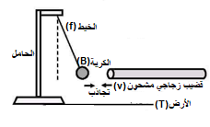
نعلق كرية (B) من البولسترين مغلفة بورق المنيوم بواسطة خيط (f) عازل وعديم الامتطاط ثم نقرب منها قضيب زجاجي مشحون (V) فتنجذب نحوه (الوثيقة -02-)
- حدّد الشحنة التي اكتسبها القضيب وطريقة تكهرب الكرية (B)
- فسّر سبب انجذاب الكرية (B)
- في لحظة ما، تتوازن الكرية.
- أحص القوى المؤثرة على الكرية (B) في حالة توازنها.
الوثيقة-02-
- إذا علمت أن الخيط يؤثر على الكرية بقوة 0.5N
مثّل على الرسم هذه القوة ثم استنتج بيانيا شدة القوتين الباقيتين المؤثرتين على الكرية (B) .
يعطى سلم الرسم 1 Cm 0.25N

الجزء الثاني: (8 نقاط)
الوضعية الادماجية:
بعد وقوع حريق بمنزل في وسط مدينة بجاية، فتحت المصالح المتخصصة من تقني شركة سونلغاز تحقيق لتحديد أسباب الحريق، وكانوا قد استعانوا بمولد للتيار الكهربائي يضم منوبا لإنارة المنزل عند دخوله من أجل التحقيق، فتبيّن أنه حدثت شرارة كهربائية.
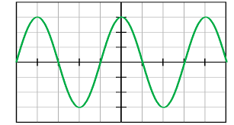
- اشرح مبدأ عمل المنوب الموجود في مولد التيار الكهربائي الذي استعان به تقنيو شركة سونلغاز مبرزا اهم عنصرين فيه واسم الظاهرة المعتمدة.
- الوثيقة -03- تمثل مخطط تغيرات التوتر الكهربائي بدلالة الزمن. اعتمادا عليه احسب كلا من:
-التوتر الاعظمي ودور المنبع.

- للإعانة في إعادة تأهيل المنزل، اقترح عليهم مخططا كهربائيا محترما فيه قواعد الأمن حيث يضم: مصباحاً وغسالة كهربائية بهيكل معدني
الوثيقة -03-
S_{h}= 5ms/div S_{v}= 104V/div
- حدد الأسباب المحتملة في ظهور هذه الشرارة الكهربائية.

